EARTHUS V2 유료 사용자 중심 UX 전면개편 보고서
메뉴별 1:1 비교 + AFTER 시각화 + Claude Code 개발지시서 / 2026-09-20
목표: 기능 수가 많은 3D 지구본이 아니라, 사용자가 돈을 내고 계속 쓰는 Earth Intelligence Workstation으로 재구축한다.
이번 보고서는 현재 EARTHUS V2 라이브 셸에서 확인되는 구조와, 같은 문제를 해결해 온 Mapped Earth / Windy의 현재 공개 구조를 메뉴 단위로 대응시켜 작성했다. EARTHUS V2의 현재 /v2 화면에는 검색, 링크 공유, JPG 저장, 설정, 구름 소스, 눈·얼음, 자동 회전, 시뮬레이션·표현 튜닝, 지형 과장, 등심선, 음영, 위성 색 혼합, 태양 조명, 3D 지구/3D 지형 전환 등이 함께 노출되어 있다.
중요: 아래 AFTER 이미지는 현재 EARTHUS V2의 3D 지구 정체성을 유지하면서, 메뉴/레이어/legend/Inspector 구조를 재설계한 콘셉트 렌더다. 실제 현재 화면의 스크린샷을 변형한 것이 아니라 개발 방향을 확정하기 위한 시각 시안이다.
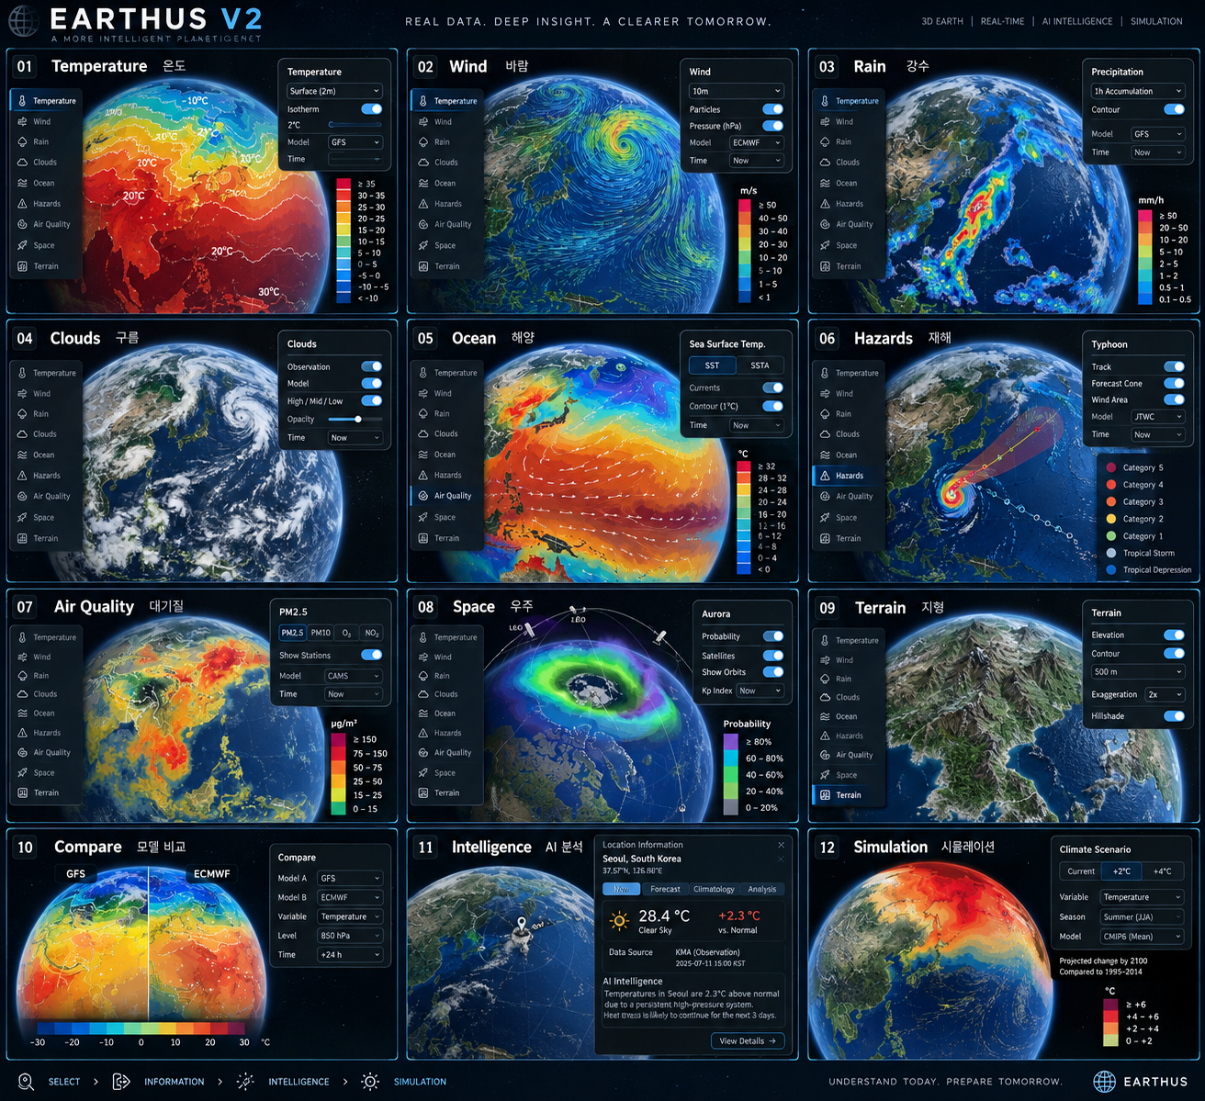
EARTHUS V2 메뉴별 AFTER 콘셉트 보드 — Temperature / Wind / Rain / Clouds / Ocean / Hazards / Air Quality / Space / Terrain / Compare / Intelligence / Simulation

1. 이번 개편에서 절대 지켜야 하는 8가지 규칙
항목 | 개발 기준
1. 현상 우선 | Temperature, Wind, Rain, Clouds, Ocean, Hazards, Air Quality, Space, Terrain을 1급 현상 메뉴로 제공한다.
2. 단일 Global Timeline | 메뉴마다 새로운 시간 막대/슬라이더를 만들지 않는다. 시간축은 화면 전체에서 단 하나만 존재한다.
3. Data와 View 분리 | 데이터 선택과 지형 과장/태양각/위성 색 혼합 같은 렌더링 조작을 같은 패널에 두지 않는다.
4. Stepped visualization | 온도/강수/대기질/해양 편차/위험도는 연속 그라데이션만으로 표현하지 않는다. 구간형 색 + contour + 숫자 라벨을 조합한다.
5. Inspector | 선택한 위치/이벤트/관측소의 정확한 값, 단위, 시간, 출처, 모델을 우측에서 읽는다.
6. Compare first-class | 모델 비교는 설정이 아니라 독립 작업이다. 카메라/시간/고도/legend가 동기화되어야 한다.
7. Intelligence is evidence-first | AI 문장보다 원수치·출처·시간·계산근거가 먼저 보인다.
8. Simulation is a workspace | 시뮬레이션은 일반 레이어 메뉴에 섞지 않고 별도 공간으로 분리한다.

2. 최종 정보구조
권장 기본 셸은 다음과 같다. 좌측은 현상 선택, 중앙은 3D Earth, 우측은 필요할 때만 열리는 Inspector, 하단은 단일 Global Timeline이다. 현재 /v2 설정에 있는 시각 튜닝값은 View > Appearance로 이동한다.
항목 | 개발 기준
LEFT RAIL | Weather / Ocean / Hazards / Air Quality / Space / Terrain
CENTER | 3D Earth + active data field + optional isolines/particles
RIGHT INSPECTOR | Value / Unit / Source / Observation time / Model / Compare / Intelligence
BOTTOM | Now ↔ Past/Forecast Global Timeline 하나
TOP | Search / Share / View / Compare / Intelligence / Simulation / Account
VIEW > APPEARANCE | 3D Earth/Terrain, Satellite, Atmosphere, Hillshade, Terrain exaggeration, Sun lighting
NO | 메뉴마다 독립 slider bar를 추가하는 방식, 긴 환경설정 패널을 데이터 메뉴에 삽입하는 방식

3. 메뉴별 1:1 비교 및 개발 기준

01. Temperature / 기온
항목 | 개발 기준
CURRENT EARTHUS | 현재 V2는 설정과 표현 튜닝이 한곳에 섞여 있고, 사용자가 느끼는 온도 표현은 연속적인 색 변화에 의존한다. 사용자가 온도의 경계를 빠르게 읽거나 특정 임계구간을 비교하기 어렵다.
MAPPED.earth | mapped.earth는 temperature를 핵심 단추로 즉시 전환하고, 지구 자체를 데이터 필드로 바꾸는 단순 진입 구조를 사용한다.
WINDY | Windy는 Temperature를 1급 현상으로 두고, map overlay와 isolines를 별도로 조절한다. 현재 메뉴에는 Temperature와 Isolines가 분리되어 있다.
EARTHUS AFTER | 온도는 기본을 Stepped Bands(구간형)로 바꾸고 2°C/5°C 등온선을 선택적으로 오버레이한다. 우측 Inspector에는 Surface/850hPa, Actual/Anomaly, Model, Time만 남긴다.

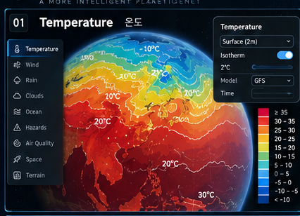
AFTER 콘셉트 — Temperature / 기온

개발 Acceptance Criteria
- 연속 그라데이션 단독 표현 금지
- 온도 경계가 눈에 보이는 구간형 팔레트 지원
- 등온선에 숫자 라벨 제공
- 관측/예보/평년 대비 편차를 동일 UI에서 전환
- Legend가 항상 데이터 의미와 단위를 표시
유료 UX 포인트: Explorer: 평년 대비 편차·위치 리딩 / Pro: 모델 비교·threshold 분석

02. Wind / 바람
항목 | 개발 기준
CURRENT EARTHUS | 바람은 단순 숫자나 한 가지 시각 효과가 아니라 방향성과 속도를 동시에 읽어야 한다. 현재 UI에서 표현 튜닝이 별도 설정으로 분산되면 데이터보다 조작이 먼저 보인다.
MAPPED.earth | mapped.earth는 wind를 핵심 레이어로 두고 실제 필드가 움직이는 3D 지구 자체를 데이터 시각화로 사용한다.
WINDY | Windy는 Wind를 1급 메뉴로 제공하고 Particles animation, Altitude, Forecast model, Isolines 등을 별도 제어한다.
EARTHUS AFTER | 지도 자체는 애니메이션 입자와 속도 밴드를 보여주고, 우측에 높이(10m/850hPa 등), 모델, 시간, 입자 강도를 컴팩트하게 둔다. 입자 강도는 슬라이더가 아니라 3단 프리셋으로 바꾼다.

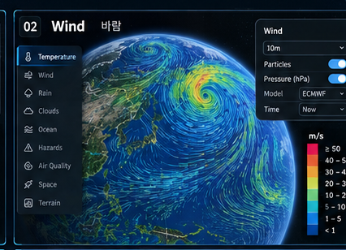
AFTER 콘셉트 — Wind / 바람

개발 Acceptance Criteria
- 속도와 방향을 동시에 인지할 수 있어야 함
- Particles ON/OFF와 강도는 1곳에서만 제어
- 고도/모델/시간은 동일 Inspector에 배치
- 속도 legend는 m/s·kt 단위를 동시 지원
- 강풍 핵심영역은 contour/핵 강조 가능
유료 UX 포인트: Explorer: 시간/고도 확장 / Pro: 모델 비교 및 wind field 분석

03. Rain / 강수
항목 | 개발 기준
CURRENT EARTHUS | 강수는 비·눈·누적강수·강우강도를 분리해서 보여줘야 한다. 한 색상 면으로만 표현하면 현재 강수와 누적강수의 의미가 섞인다.
MAPPED.earth | mapped.earth는 rainfall을 직접 선택하게 하며 데이터 field의 형태를 단순하게 보여준다.
WINDY | Windy는 Rain, snow / Rain, thunder / Rain accumulation을 별도 레이어로 구분한다.
EARTHUS AFTER | Rain은 ①현재 강우 ②1/3/24시간 누적 ③눈/비 타입 ④레이더/모델을 Context Chip으로 나눈다. 강수량은 단계형 색으로 바꾸고 강한 코어는 숫자 contour로 표시한다.

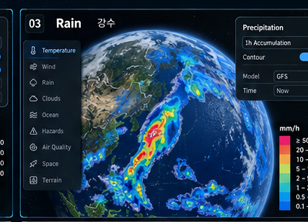
AFTER 콘셉트 — Rain / 강수

개발 Acceptance Criteria
- 현재강수와 누적강수를 시각적으로 확실히 구분
- mm/h와 mm 누적 단위를 명시
- 강수 유형 토글
- 강한 강수대의 contour 또는 핵 영역 제공
- timeline 이동 시 legend 단위가 자동 변경
유료 UX 포인트: Explorer: 누적·강수 타입 / Pro: storm-core 분석과 모델 비교

04. Clouds / 구름
항목 | 개발 기준
CURRENT EARTHUS | 현재 V2 설정에 관측/천리안/모델/정적 구름 선택이 있고 별도의 자동회전/시각 튜닝이 함께 노출된다. 데이터와 표현 설정이 한 화면에 모인다.
MAPPED.earth | mapped.earth는 3D globe를 중심으로 데이터가 표면에 드레이프되는 방식이고, 구름은 핵심 weather field로 단순화해 다룰 수 있다.
WINDY | Windy는 Clouds와 Satellite를 분리하여 관측 영상과 모델 계열을 구분한다.
EARTHUS AFTER | Clouds에서는 Observation / Forecast를 가장 먼저 구분하고, 위성영상은 Satellite 별도 모드로 둔다. 불투명도/입체감은 View > Atmosphere로 보내 데이터 메뉴에서 제거한다.

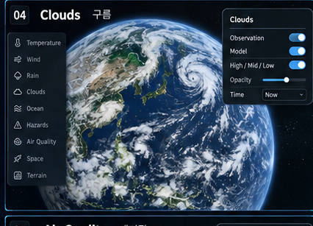
AFTER 콘셉트 — Clouds / 구름

개발 Acceptance Criteria
- 관측과 모델의 의미가 동일 화면에서 혼동되지 않아야 함
- Satellite는 별도 quick mode
- 구름량/운정고/저·중·고층을 칩으로 선택
- 입체감은 시각 설정으로 이동
- 현재시각과 영상의 관측시각을 함께 표기
유료 UX 포인트: Explorer: 관측/예보 비교 / Pro: cloud-top/멀티소스 분석

05. Ocean / 해양
항목 | 개발 기준
CURRENT EARTHUS | EARTHUS의 해양 범위에는 해수면 온도·편차·파고·너울·해류가 있다. 그러나 이를 한꺼번에 보여주기보다 현상별 핵심 표현과 분석을 분리해야 한다.
MAPPED.earth | mapped.earth는 Currents, SST, SST HD, SSTA를 명확히 구분하고, 해류는 애니메이션 field로 보여준다.
WINDY | Windy는 Waves, sea를 하나의 해양 카테고리로 묶고 파랑/해류/해상 상태를 전문 사용자가 선택한다.
EARTHUS AFTER | Ocean은 SST / SSTA / Currents / Waves 4개 핵심 모드로 단순화한다. SST와 SSTA는 색상 밴드가 다르고, Currents는 유선/입자, Waves는 방향+높이 glyph로 표현한다.

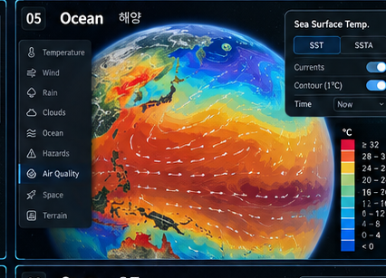
AFTER 콘셉트 — Ocean / 해양

개발 Acceptance Criteria
- SST와 anomaly의 색 의미를 명확히 분리
- 해류는 입자/streamline 기본 ON
- 파고와 너울을 별도 수치로 표현
- 해수면 온도는 °C와 threshold legend 제공
- 해양 데이터 업데이트 시각과 출처를 Inspector에 고정
유료 UX 포인트: Explorer: SST/SSTA/Currents / Pro: high-res SST·wave·current 비교

06. Hazards / 재난
항목 | 개발 기준
CURRENT EARTHUS | EARTHUS는 태풍·지진·산불·쓰나미·기상특보 등 안전 데이터를 제공한다. 이 영역은 시각적 화려함보다 심각도와 공식성, 최신성이 먼저 보여야 한다.
MAPPED.earth | mapped.earth는 현상을 데이터 필드로 보여주는 데 집중하고, 재난 전용 정보층은 비교 대상이 제한적이다.
WINDY | Windy는 Hurricane tracker와 Warnings를 별도로 제공하며, 경보를 현상별로 읽을 수 있게 한다.
EARTHUS AFTER | Hazards는 Event-first UI로 전환한다. 지도에서 이벤트를 선택하면 Track/Warning Area/Intensity/Official Source/Updated Time이 오른쪽 Inspector에 뜬다. 색은 단계형 Severity로 제한한다.

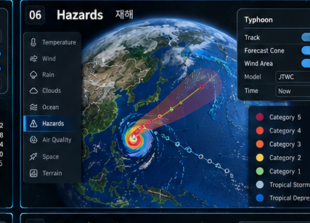
AFTER 콘셉트 — Hazards / 재난

개발 Acceptance Criteria
- 재난 데이터는 연속 그라데이션보다 severity band 우선
- 태풍은 경로·예측영역·현재위치 분리
- 지진은 진앙/규모/깊이 동시에 표시
- 산불은 hot spot와 perimeter를 구분
- 공식 발표 시각과 기관명을 항상 노출
- 안전 정보는 구독 여부와 관계없이 접근 가능하도록 유지
유료 UX 포인트: 안전 데이터는 기본 무료. Pro는 event history·scenario context 등 분석층 제공

07. Air Quality / 대기질
항목 | 개발 기준
CURRENT EARTHUS | EARTHUS 범위에는 PM2.5·PM10·오존·자외선 등이 있다. 대기질은 색상 자체보다 건강 기준과 관측값을 명확히 읽게 해야 한다.
MAPPED.earth | mapped.earth는 NO₂를 직접 핵심 레이어로 제공하고 TROPOMI를 출처로 명시한다.
WINDY | Windy는 Air quality를 독립 카테고리로 두고 Air quality stations를 별도 지도 요소로 제공한다.
EARTHUS AFTER | PM2.5/PM10/O3/NO2를 pollutant chip으로 전환하고 각 pollutant별 threshold band를 적용한다. 지도는 넓은 field, 우측은 관측소/위성/모델 출처를 분리해 보여준다.

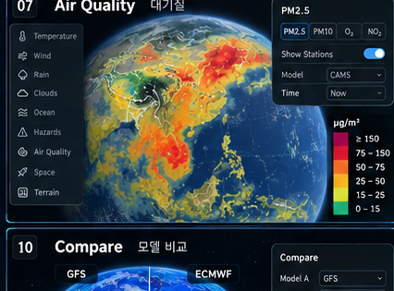
AFTER 콘셉트 — Air Quality / 대기질

개발 Acceptance Criteria
- 오염물질 선택이 1탭
- 값의 단위와 기준 구간을 legend에 표시
- 관측소와 모델 field를 혼동시키지 않음
- 최근 업데이트 시각과 데이터 출처 노출
- 오염이 높은 영역은 명확한 색 구획으로 보임
유료 UX 포인트: Explorer: pollutant drill-down / Pro: 모델·관측소·시간 비교

08. Space / 우주
항목 | 개발 기준
CURRENT EARTHUS | EARTHUS 범위에는 오로라·일식·인공위성 궤도 등 sky/space가 포함된다. 일반 기상 레이어와 같은 방식으로 처리하면 제품 정체성이 약해진다.
MAPPED.earth | mapped.earth는 Aurora와 satellites를 지구 데이터의 일부로 보여주며 live globe의 확장 기능으로 사용한다.
WINDY | Windy는 기상 중심 서비스라 Space는 핵심 메뉴가 아니다. 따라서 EARTHUS가 차별화할 영역으로 남긴다.
EARTHUS AFTER | Space를 독립 top-level 메뉴로 만들고 Aurora / Satellites / Solar activity를 하위 모드로 둔다. 위성은 선택한 위성의 궤도·고도·속도·다음 통과를 Inspector에 표시한다.

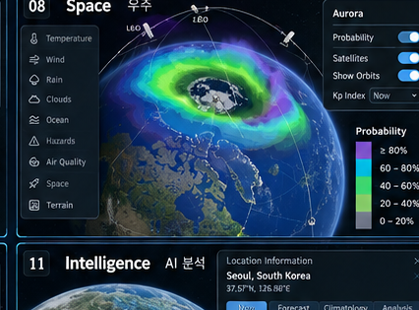
AFTER 콘셉트 — Space / 우주

개발 Acceptance Criteria
- Aurora probability와 Kp index를 동시에 표시
- 위성 궤도는 ON/OFF와 개별 선택 지원
- 위성 선택 시 orbit/altitude/speed/next pass 정보 제공
- 기상 지도와 Space 데이터가 시각적으로 충돌하지 않도록 모드 분리
유료 UX 포인트: Explorer: Aurora/satellite overview / Pro: orbit analysis·event timeline

09. Terrain / 지형·위성
항목 | 개발 기준
CURRENT EARTHUS | 현재 V2 /v2 화면에는 지형 과장 50×, 등심선 간격 500m, 음영 강도, 위성 색 혼합, 태양 방위각/고도각 등이 한 설정 화면에 노출된다.
MAPPED.earth | mapped.earth는 고도·지형을 데이터 그 자체로 보고 population을 terrain relief로 바꾸는 등 지형을 표현 도구로 활용한다.
WINDY | Windy에서는 Altitude와 Display on map이 데이터 해석 보조로 분리되어 있다.
EARTHUS AFTER | Data menu와 View menu를 완전히 분리한다. Terrain은 Elevation/Contours/Hillshade/Satellite라는 데이터 모드로 단순화하고, terrain exaggeration·sun angle·satellite blend 같은 렌더러 조작은 View > Appearance로 이동한다.

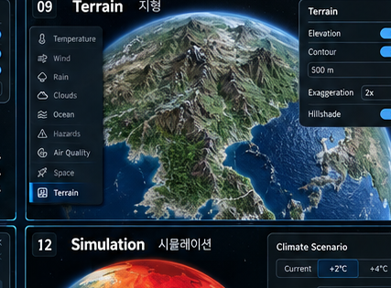
AFTER 콘셉트 — Terrain / 지형·위성

개발 Acceptance Criteria
- 표현 튜닝값이 데이터 메뉴에 노출되지 않음
- terrain exaggeration은 Advanced View에만 존재
- contour 간격은 프리셋 100/250/500/1000m
- Satellite는 imagery source picker로 분리
- 현재 3D Earth/3D Terrain 전환은 View의 하나의 control로 통합
유료 UX 포인트: Explorer: terrain & contours / Pro: high-detail terrain, analysis presets

10. Model Compare / 모델 비교
항목 | 개발 기준
CURRENT EARTHUS | 현재 V2의 /v2 화면에서는 공유와 지구/지형 전환은 있으나 모델 비교가 사용자의 핵심 작업 흐름으로 전면화되어 있지 않다.
MAPPED.earth | mapped.earth는 GFS와 ECMWF의 side-by-side comparison을 live globe와 연결하는 방향을 명시한다.
WINDY | Windy는 여러 예보 모델을 제공하고 Forecast model을 독립적인 선택 영역으로 둔다.
EARTHUS AFTER | Compare를 별도 1급 기능으로 만든다. Model A / Model B를 선택하고 시간·고도·변수·legend를 동기화한다. 화면은 split globe 또는 draggable wipe로 비교한다.

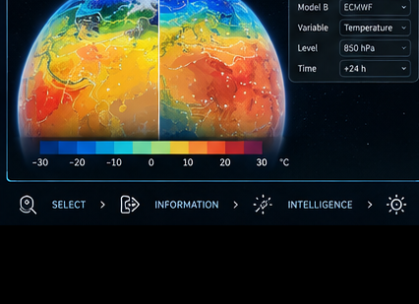
AFTER 콘셉트 — Model Compare / 모델 비교

개발 Acceptance Criteria
- 두 모델의 카메라/시간/고도 동기화
- 같은 color scale을 쓸지 모델별 scale을 쓸지 명시적으로 선택
- difference mode 제공
- 모델 run 시각과 resolution 표시
- 비교 결과를 URL로 공유 가능
유료 UX 포인트: Pro 핵심 가치: GFS/ECMWF 등 모델을 동일한 조건으로 비교

11. Intelligence / AI 분석
항목 | 개발 기준
CURRENT EARTHUS | EARTHUS의 제품 정의상 Intelligence는 관측 데이터에서 분석을 제공하는 중간 단계이며, 출처/근거를 함께 보여주는 것이 중요하다.
MAPPED.earth | mapped.earth는 각 layer의 source와 무엇을 보여주는지를 분명히 설명하는 방식이 강점이다.
WINDY | Windy는 값과 예보 정보를 풍부하게 제공하지만 EARTHUS처럼 별도의 source-backed intelligence stage를 제품 구조로 내세우지는 않는다.
EARTHUS AFTER | 위치 선택 → Current → Normal/Anomaly → Why → Next 순의 Inspector를 제공한다. AI 문장은 반드시 원 데이터, 시간, 출처, 계산 기준을 바로 아래에 표시한다.

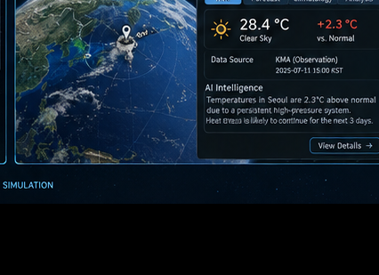
AFTER 콘셉트 — Intelligence / AI 분석

개발 Acceptance Criteria
- AI 요약보다 원 수치가 먼저 보임
- 각 문장에 source/time/provenance 연결
- 평년 대비 편차와 confidence를 분리 표시
- 왜 그런지 / 다음에 무엇을 봐야 하는지 2개 카드 제공
- Intelligence 결과를 Simulation에 그대로 전달
유료 UX 포인트: Explorer 핵심 가치: source-backed intelligence report

12. Simulation / 시뮬레이션
항목 | 개발 기준
CURRENT EARTHUS | EARTHUS는 Intelligence → Simulation 연결이 제품 차별화 요소다. 다만 일반 사용자 화면에서 시뮬레이션 설정과 표현 튜닝이 섞이면 전문 기능의 가치가 희석된다.
MAPPED.earth | mapped.earth의 Time Machine과 데이터 필드 전환은 시간축 탐색에 강점이 있다.
WINDY | Windy는 모델과 시간축을 풍부하게 제공하지만 EARTHUS가 추구하는 scenario simulation과는 역할이 다르다.
EARTHUS AFTER | Simulation은 별도 작업 공간으로 분리한다. Current → Baseline → Scenario → Result 4단계로 보여주며, parameter는 sliders 대신 명명된 scenario chips와 입력 카드로 관리한다.

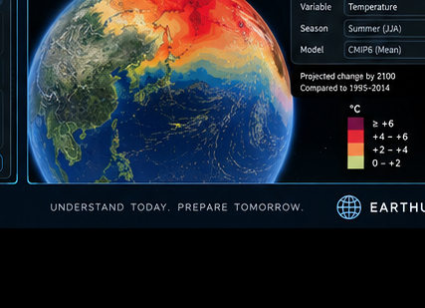
AFTER 콘셉트 — Simulation / 시뮬레이션

개발 Acceptance Criteria
- Simulation 진입 전 현재 상태 스냅샷 자동 저장
- Scenario parameter가 무엇을 바꿨는지 명시
- 결과는 absolute value와 delta를 동시에 표시
- 시간/공간 해상도와 모델 출처 표시
- Explorer는 report, Pro는 simulation 실행으로 권한 구분
유료 UX 포인트: Pro 핵심 가치: scenario creation, model run, result comparison

4. Temperature를 첫 구현 기준으로 삼는 이유
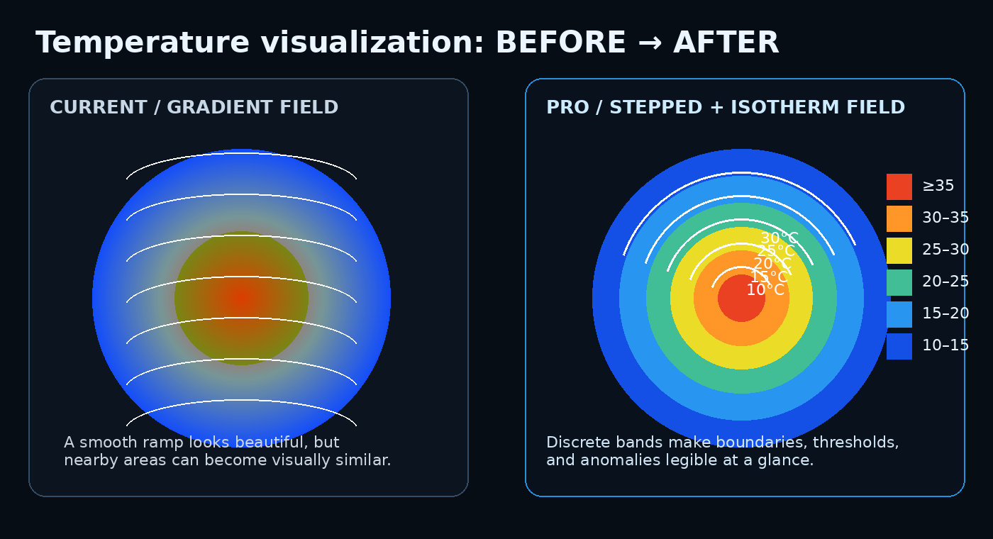
온도 표현의 핵심 전환: 연속 그라데이션 → 구간형 색 + 등온선 + 숫자 라벨
Temperature를 공통 시각화 엔진의 기준 구현체로 만든다. 한 번 잘 만들면 같은 renderer contract를 Rain, Air Quality, SST/SSTA, Hazard severity에 재사용할 수 있다.
항목 | 개발 기준
Color scale | 기본: 5°C/2°C stepped bands, 고급: 사용자 구간 설정
Contour | 2°C/5°C interval, 숫자 label, 경계 강조
Legend | 현재 field, unit, range, data timestamp를 한 카드에 표시
Mode | Surface / 850 hPa / Anomaly / Normalized 등
Interaction | 지도 클릭 → 우측 Inspector에서 정확값 + source/time + compare
Performance | WebGL shader 또는 texture lookup 기반 banding, contour는 별도 vector/line pass

5. 유료구독자가 느껴야 하는 변화
유료 사용자에게 보여줘야 하는 차이는 "잠금 아이콘이 많다"가 아니다. 같은 지구를 보더라도 유료 사용자는 더 빨리 정확한 답을 얻고, 비교하고, 근거를 확인하고, 다음 단계로 들어갈 수 있어야 한다.
항목 | 개발 기준
무료 | 현상 선택 → 현재 시각화 → 기본 location value
EXPLORER | 현상 선택 → 정확값 → source/time → anomaly → short intelligence report
PRO | 현상 선택 → compare → multi-source/model → intelligence → simulation → export/share
안전정보 | 태풍/지진/쓰나미 등 safety information은 구독 여부와 무관하게 계속 접근 가능하게 유지
결제 체감 | 기능 수가 아니라 분석 깊이와 시간 절약에서 가치가 느껴지게 설계

6. 구현 우선순위
항목 | 개발 기준
P0 | Global Shell 재배치, Single Timeline, Right Inspector, Data/View 분리
P0 | Temperature renderer: stepped bands + isolines + labels + legend contract
P0 | Wind renderer: particle field + speed bands + height/model/time inspector
P0 | Rain renderer: current / accumulation / type / radar-model distinction
P1 | Ocean / Hazards / Air Quality / Clouds 공통 renderer contract 적용
P1 | Compare workspace: split / wipe / diff / synced camera-time-level
P1 | Intelligence inspector와 provenance contract
P2 | Simulation workspace와 export/report pipeline
P2 | Premium presets, saved views, alerts, history/replay 확장

7. 금지사항
- 메뉴 하나를 열 때마다 길쭉한 새 slider bar를 생성하지 않는다.
- 연속 그라데이션 하나만으로 온도·강수·대기질·위험도를 표현하지 않는다.
- 데이터 선택과 렌더링 튜닝을 같은 패널에 넣지 않는다.
- AI 설명을 데이터보다 앞에 배치하지 않는다.
- 모델 비교를 settings submenu로 숨기지 않는다.
- 유료 기능을 잠금 아이콘만으로 표현하지 않는다. 먼저 사용 가치가 보여야 한다.

8. 현재 참고 사이트에서 확인한 구조
Mapped Earth는 현재 live globe에서 speed, temperature, wind, borders, rivers, NO₂, rainfall, population을 짧은 버튼 집합으로 제공한다. About 페이지에는 GFS/ECMWF, SST/SST HD/SSTA, currents, aurora, PM2.5/aerosol, ERA5 Time Machine 등 각 field와 데이터 출처가 설명되어 있다.
Mapped Earth: mapped.earth/earth / About
Windy의 현재 Menu는 Wind, Temperature, Rain/snow, Clouds/aviation, Waves/sea, Air quality, Drought, Warnings를 1급 카테고리로 제공하고, Weather radar, Satellite, Wind, Rain/thunder, Temperature, Hurricane tracker, Clouds, Waves, Rain accumulation 등 세부 레이어를 제공한다. 또한 Altitude, Display on map, Particles animation, Isolines, Forecast model을 독립 제어로 분리한다.
Windy: windy.com/menu
현재 EARTHUS V2 /v2 화면은 Search, Share/Image, Settings, cloud source, snow/ice, auto rotation, simulation/render tuning, terrain exaggeration, contour interval, hillshade, satellite blend, sun position, 3D Earth / 3D Terrain toggle를 노출한다. 이 자체가 현재 화면에서 확인된 구조이며, 본 보고서는 이 중 데이터 탐색과 표현 튜닝을 분리하는 것을 핵심 개선점으로 삼는다.
EARTHUS V2: earthus.net/v2/

9. Definition of Done
항목 | 개발 기준
Navigation | 어떤 현상이든 1탭으로 진입하고 1개 Global Timeline만 사용
Readability | 10초 이내에 "어디가 얼마나 다른가"를 알 수 있어야 함
Traceability | 모든 수치에 source + timestamp + model/observation distinction
Compare | 두 모델/두 시간/두 변수 비교가 camera와 time을 유지한 채 가능
Visual contrast | Temperature/Rain/AQ/Hazard에서 영역 경계와 severity가 즉시 인지됨
Inspector | 지도 클릭 한 번으로 정확값/단위/source/time 확보
Paid value | Explorer/Pro 단계에서 비교·분석·시뮬레이션의 깊이가 명확히 증가
Performance | 1440p desktop에서 기본 layer 전환 시 UI reflow나 반복 slider 생성이 없어야 함

10. 최종 결론
EARTHUS V2가 존재해야 하는 이유는 Windy보다 메뉴가 많아서도, Mapped Earth보다 지구가 더 예뻐서도 아니다. 핵심은 "3D Earth 위에 실제 관측/모델 데이터를 올리고 → 차이를 선명하게 읽고 → 출처를 확인하고 → Intelligence로 해석하고 → Simulation으로 다음 상황을 시험하는" 하나의 작업 흐름이다. 따라서 이번 개편은 메뉴를 더 추가하는 프로젝트가 아니라, 데이터 시각화·탐색·근거·비교·분석·시뮬레이션을 하나의 일관된 interaction model로 통합하는 프로젝트다.

11. 개발 참고 문서용 한 줄 지시
"EARTHUS V2를 레이어 모음이 아니라 분석 작업 공간으로 재구성한다. 현상 선택은 1탭, 시간축은 1개, Inspector는 1개, 데이터와 View는 분리하며, 온도/강수/대기질/위험도는 stepped band + contour + label을 기본 시각 언어로 사용한다."

